Предвыборная программа Абгарян Виктории,
10 «А» класс
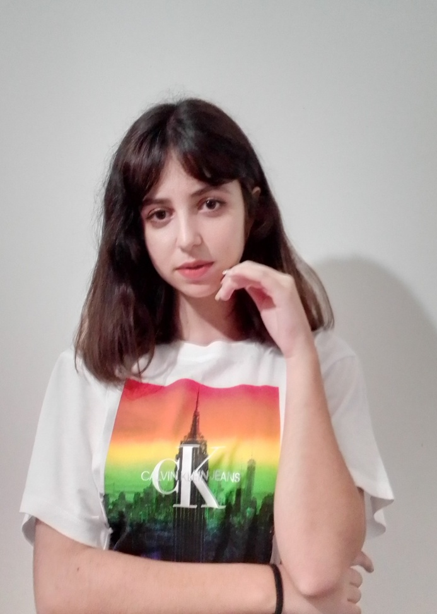  Кандидат на выборы лидеров (президентов)  школьного ученического  самоуправления  МБОУ СОШ №8 имени Ю. А. Гагарина г. Туапсе  «Школа – это одноклассники, учителя, переживания и волнения, второй дом, жизнь. Ведь здесь мы проводим больше времени, чем где бы то ни было». | О себе:  С пяти лет занимаюсь плаванием. Участвовала во многих соревнованиях.  Участвую в предвыборной кампании, потому что хочу приобрести опыт. Внести свой вклад в школьную жизнь.  Моя предвыборная программа:  -Проведение большого количества развлекательных мероприятий.  -Создание почтового ящика президента школы для вопросов и предложений.  -Проведение дней самоуправления в школе.  -Корректировка меню по желанию и согласованию учащихся.  Моя страница ВКонтакте:  https://m.vk.com/idkrasotkasuncity

